**INFORME DE LEVANTAMIENTO DE INFORMACIÓN**

**PROYECTO SIIPEV**

**ESTRUCTURACIÓN DE INFORMACIÓN**

**GRUPO DE PUBLICIDAD EXTERIOR VISUAL**

**Ing. Wilman Esney Rodríguez Gómez**

**Bogotá D.C., Septiembre 2017**

1. Funcionarios del grupo de publicidad exterior visual que tienen correo institucional.
2. Profesión que tienen los funcionarios del grupo de publicidad exterior visual.
3. En que extensiones encuentra a los funcionarios del grupo de publicidad exterior visual.

1. Tiempo que llevan los funcionarios trabajando en el grupo de publicidad exterior visual en la Secretaria Distrital de Ambiente.

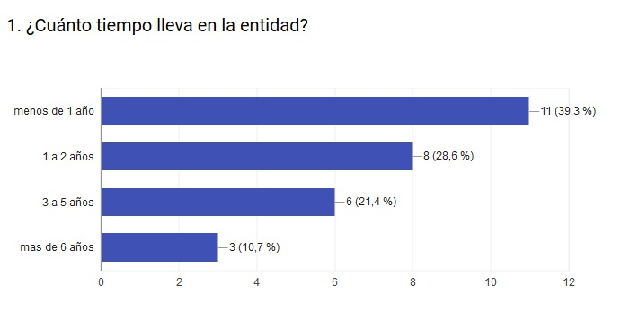

2. Actividades, funciones y/o procesos que realizan los funcionarios del grupo de publicidad exterior visual, a parte de las obligaciones contractuales.

3. Grupos internos del grupo de publicidad exterior visual, con los que se interactúa frecuentemente, para llevar a cabo el trabajo.

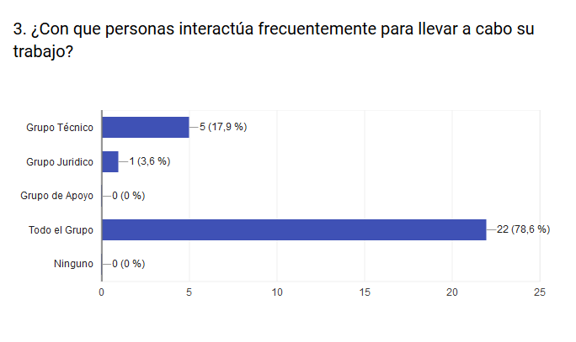

4. Cuál es la herramienta que más se está utilizando para realizar las actividades, funciones y/o procesos del grupo de publicidad exterior visual.

5. Funcionarios que están supervisando las actividades, funciones y/o procesos del grupo de publicidad exterior visual.

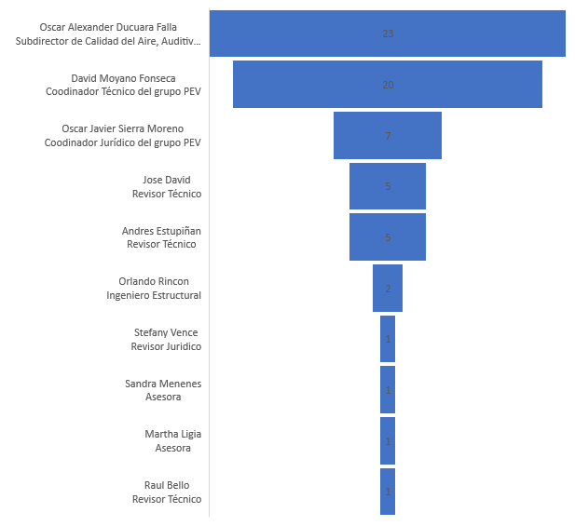

6. Cuáles son los sistemas internos que más se utilizan, para el manejo de la información de las actividades, funciones y/o procesos del grupo de publicidad exterior visual.

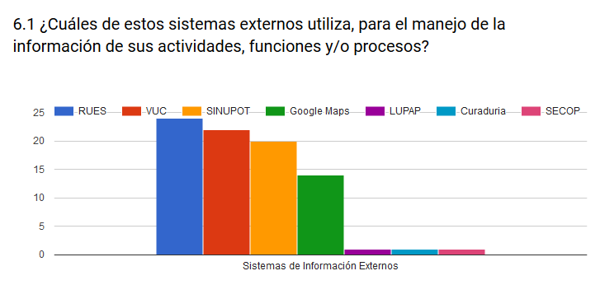6. Cuáles son los sistemas externos que más se utilizan, para el manejo de la información de las actividades, funciones y/o procesos del grupo de publicidad exterior visual.

6.2. Número de bases de datos que lleva cada funcionario del grupo de publicidad exterior visual

6.2.1 bases de datos que maneja el grupo de publicidad exterior visual.

6.2.1 bases de datos por grupo.

6.3 Formatos y documentos que se utilizan, para llevar a cabo las actividades, funciones y/o procesos del grupo de publicidad exterior visual.

|  |  |
| --- | --- |
|  |  |
|  |  |
| 6.4 Porcentaje de funcionarios que tienen acceso al servidor SCAAV, del grupo de  publicidad exterior visual. |  |
|  |  |
|  |  |
| |  |  |  |  |  |  |  | | --- | --- | --- | --- | --- | --- | --- | | **SERVIDOR SCAAV- GRUPO DE PUBLICIDAD EXTERIOR VISUAL** | | | | | | | | **RUTA** | **TAMAÑO** | **CARPERTA Y/O DOCUMENTOS** | **ACCESO** | **R** | **W** | **X** | | \\IP_SERVIDOR\scaav\GRUPO PEV | 72,5 GB | INFORMACIÓN AÑO 2017 | Laura Ximena Roncancio Valbuena | X | X | X | | Diana Melisa Alfonso Corredor | X |  |  | | Oscar Javier Sierra Moreno | X |  |  | | Raúl Fernando Bello López | X |  |  | | \\IP_SERVIDOR\scaav\PPEV | 7,28 MB | Consolidado_Vallas_Septiembre_2017 | Alejandro Fernández Gil | X | X | X | | DESMONTES | |  |
|  |  |
| 6.5 Porcentaje de funcionarios que tiene algún tipo de software especial del grupo de publicidad  exterior visual. |  |
|  |  |
|  |  |
|  |  |
|  |  |
|  |  |
|  |  |
| 7. Porcentaje de funcionarios que tienen a cargo la supervisión de algunos contratistas.  8. Medio que se utiliza, para llevar el control y seguimiento de los contratistas.  9. Problemas encontrados para llevar a cabo las actividades, funciones y/o procesos del  grupo de publicidad exterior visual.   | **N°** | **Descripción del Problema** | **Valor** | | --- | --- | --- | | 1 | Muchos procesos para cada funcionario | 1 | | 2 | Falta de organización de los documentos expedientes | 1 | | 3 | Espacio reducido entre equipos de trabajo | 1 | | 4 | Plantillas de Forest Incompletas | 1 | | 5 | Normatividad con respecto al tema sancionatorio no es claro | 1 | | 6 | Falta de equipos de computo | 3 | | 7 | Forest se cae constantemente | 1 | | 8 | Información no es completa en FOREST | 1 | | 9 | SINUPOT presenta problemas | 1 | | 10 | El sistema de información SINUPOT se cae | 1 | | 11 | El sistema de información SINUPOT no está actualizado | 2 | | 12 | Documentación que reposa en expedientes es incompleta | 2 | | 13 | se encuentra múltiples procesos para un mismo caso | 1 | | 14 | La red es intermitente | 1 | | 15 | Las fuentes de información de años anteriores al 2011 no se encuentra | 1 | | 16 | La falta de unificación de criterios, los procesos quedan a medias ya que no se logra completar | 1 | | 17 | Inconvenientes entre PEV y la Dirección de Control Ambiental | 1 | | 18 | Mala distribución de cargas laborales que hallan menos proyectores y más revisores. | 1 | | 19 | Mucha información que es bastante antigua y se encuentra represada | 1 | | 20 | No existe una base de datos donde se pueda llevar el histórico. | 1 | | 21 | Conceptos técnicos con pdf protegidos | 1 | | 22 | Disponibilidad de Sillas | 1 | | 23 | Google Maps sin actualizar | 1 | | 24 | No se tiene usuario del sistema de información RUES. | 1 | | 25 | Que la información no esta estructura y se encuentra dispersa. | 1 | | 26 | Celeridad para el envío de información | 1 | | 27 | Muchas bases de datos | 2 | | 28 | Falta licencia de ARGIS | 1 | | 29 | Que exista una verdadera línea de seguimiento. | 1 | | 30 | Que no se encuentra la información de registro | 1 | | 31 | las visitas se repiten | 1 | | 32 | No se tienen gavetas | 1 | | **N°** | **Descripción del Problema** | **Repetido** | | 33 | no se depuran los terceros en FOREST | 1 | | 34 | Trámites innecesarios por parte de atención al ciudadano. | 1 | | 35 | Desorganización de la información | 1 | | 36 | Falta de Personal para el plan de contingencia de Gestión Documental | 1 | | 37 | Falta de Insumos (tapabocas, guantes, antibacterial) | 1 | | 38 | Scanner no da la capacidad para los documentos del grupo PEV | 1 | | 39 | los tickets para cerrar los procesos no son tramitados | 1 | | 40 | la plantilla de registro aparece nula y a veces se cambian los  representantes legales y no aparecen los antecedentes. | 1 | | 41 | La consecución de la información no está en ningún lado | 1 | | 42 | Información dispersa cada uno lleva una base de datos | 1 | | 43 | No se encuentra información de FOREST en la parte de expedientes. | 1 | | 44 | No aparecen registros físicos de correspondencia. | 1 | | 45 | Mucho desorden se pierde la línea | 2 | | 46 | Falta de capacitación PEV. | 1 | | 47 | Unidad de criterios no existe | 1 | | 48 | No se encuentra vinculados todos los documentos dentro de los expedientes | 1 | | 49 | No existe un control en el préstamo de expedientes | 1 | | 50 | Falta de información para algunos casos | 1 | | 51 | Información Incompleta | 1 | | 52 | No existen lineamientos claros | 1 | | 53 | El manejo documental antes del 2010 no existe para gestionar procesos | 1 | | 54 | Descargos no llegan al expediente se encuentran en FOREST, pero no están en físico | 1 | | 55 | En el equipo se borran cosas frecuentemente | 1 | | 56 | No existe un sistema de gestión documental en el grupo PEV | 1 | | 57 | Limitación en solicitud de expedientes menos de 5 expedientes | 1 |   9.1 Funcionarios que encuentran problemas para llevar a cabo las actividades,  funciones y/o procesos del grupo de publicidad exterior visual.  Problemas internos del grupo PEV.   |  |  | | --- | --- | | **N°** | **Descripción de los Problemas** | | 1 | Muchos procesos para cada funcionario | | 2 | Se encuentra múltiples procesos para un mismo caso | | 3 | La falta de unificación de criterios, los procesos quedan a medias ya que no se logra completar | | 4 | Inconvenientes entre PEV y la Dirección de Control Ambiental | | 5 | La distribución de cargas laborales no son las adecuadas. | | 6 | Información que es bastante antigua y se encuentra represada | | 7 | No existe una base de datos donde se pueda llevar el histórico. | | 8 | Que la información no esta estructura y se encuentra dispersa. | | 9 | Muchas bases de datos, cada uno lleva una base de datos | | 10 | No existe una verdadera línea de seguimiento. | | 11 | Las visitas se repiten por parte de los Ingenieros de campo. | | 12 | Falta de Personal para el plan de contingencia de gestión documental | | 13 | Falta de Insumos. | | 14 | Información dispersa. | | 15 | Falta de capacitación. | | 16 | Falta de unificación de criterios, ya que no existe lineamientos claros | | 17 | Falta de información para algunos casos, no se encuentra completa | | 18 | No existe un verdadero sistema de gestión documental en el grupo PEV |   Problemas que son competencia de otros GRUPOS internos de la SDA   |  |  | | --- | --- | | DPSIA | | | Problemas que se perciben con FOREST | | | 1 | Se cae constantemente | | 2 | Plantillas incompletas | | 3 | Información no es completa | | 4 | Que no se encuentra la información de registro | | 5 | no se depuran los terceros en FOREST | | 6 | la plantilla de registro aparece nula y a veces se cambian los representantes legales y no aparecen los antecedentes. | | 7 | No se encuentra información de FOREST en la parte de expedientes. | | Diferentes al sistema de información FOREST | | | 8 | Falta licencia de ARGIS | | 9 | La red es intermitente | | 10 | Falta de equipos de computo | | 11 | Scanner no da la capacidad para los documentos del grupo PEV |  |  |  | | --- | --- | | Mesa de Ayuda | | | 1 | los tickets para cerrar los procesos no son tramitados |  |  |  | | --- | --- | | Grupo de Expedientes | | | 1 | Documentación que reposa en expedientes es incompleta | | 2 | Las fuentes de información de años anteriores al 2011 no se encuentra | | 3 | Falta de organización de los documentos que reposa en los expedientes | | 4 | Limitación en solicitud de expedientes menos de 5 expedientes | | 5 | No se encuentra vinculados todos los documentos dentro de los expedientes | | 6 | No existe un control en el préstamo de expedientes | | 7 | Descargos no llegan al expediente se encuentran en FOREST, pero no están en físico |  |  |  | | --- | --- | | Subsecretaria Corporativa | | | 1 | Disponibilidad de Sillas | | 2 | No se tienen gavetas | | 3 | Espacio reducido entre equipos de trabajo |  |  |  | | --- | --- | | Atención al Ciudadano | | | 1 | Trámites innecesarios por parte de atención al ciudadano. | | 2 | No aparecen registros físicos de correspondencia. |   Problemas que son de competencia externa a la SDA.   |  |  | | --- | --- | | Secretaria Distrital de Planeación | | |  | SINUPOT | | 1 | Presenta problemas de caída constante y no se encuentra actualizado. |  |  |  | | --- | --- | | Cámara de Comercio | | | 1 | No se tienen usuarios del sistema de información RUES. |   Otros que son específicos   |  |  | | --- | --- | | 1 | Conceptos técnicos con pdf protegidos | | 2 | Google Maps sin actualizar | | 3 | Celeridad para el envío de información | | 4 | En el equipo se borran cosas frecuentemente |     10. Grupos internos con los que se interactúa para llevar a cabo las actividades, funciones  y/o procesos del grupo de publicidad exterior visual.  11. Grupos externos con los que se interactúa para llevar a cabo las actividades, funciones  y/o procesos del grupo de publicidad exterior visual.    12. Porcentaje de funcionarios que reportan información a alguna entidad.  13. Porcentaje de funcionarios que conocen la meta del proyecto 979.    14. Porcentaje de funcionarios que conocen las actividades, funciones y/o procesos de los otros  Grupos que pertenecen al SCAAV. |  |
|  |  |
| 15. Actividades, funciones y/o procesos que se pueden mejorar para que el grupo de  publicidad exterior visual obtenga mejores resultados.   |  |  | | --- | --- | | **N°** | **Oportunidades de Mejora** | | 1 | Organizar, controlar y realizar seguimiento de la información, para que sea de fácil acceso, con información oportuna a través de un medio (tramites, documentos y bases de datos, radicados, actos administrativos), para que exista una sola línea de seguimiento. | | 2 | Mejorar el trabajo en equipo. (proyectores y revisores). | | 3 | Realizar más operativos. | | 4 | Introducción de una semana para nuevos funcionarios. (Manual PEV) | | 5 | Lineamientos precisos frente a la aplicación de normas unificando criterios. | | 6 | Contratar más recurso humano (fortalecer grupo de vallas tubulares, fortalecer grupo de proyectores ). | | 7 | Organización de los expedientes. | | 8 | Realizar mesas de trabajo para dar directrices donde la información sea pública. | | 9 | Continuidad del Personal. | | 10 | Capacitación en temas de PEV y de sistemas de información por parte de la DPSIA. | | 11 | Actualización de terceros en FOREST vinculando todos los procesos con un único tercero y que no existan caídas constantes, para que el sistema sea más robusto. | | 12 | Herramientas de trabajo. (Equipos, sillas, gavetas) | | 13 | Mejor comunicación entre las entidades distritales y privadas (agencias publicitarias) | | 14 | Obtener licencia de ARGIS | | 15 | Distribuir las cargas laborales de una forma más equitativa. | |  |
| 16. Porcentaje de satisfacción de los funcionarios con respecto a las herramientas dispuestas  por la Dirección de Planeación de Sistemas de Información. |  |
|  |  |
|  |  |
|  |  |
|  |  |
| 17. Debilidades del grupo de publicidad exterior visual.   |  |  |  |  | | --- | --- | --- | --- | | **N°** | **Debilidades** | **Valor** | **Prioridad** | | 1 | Falta de recurso humano para la demanda de trabajo. | 3 | Alto | | 2 | Demasiada carga laboral. | 3 | Alto | | 3 | La distribución de cargas no es la adecuada. | 3 | Alto | | 4 | Continuidad del personal. | 3 | Alto | | 5 | Información incompleta | 3 | Alto | | 6 | Falta de organización en trámites. | 3 | Alto | | 7 | No hay una trazabilidad continua de los procesos. | 3 | Alto | | 8 | Tener mejor manejo de la información | 3 | Alto | | 9 | Falta de Inducción | 2 | Medio | | 10 | Falta unión de grupo entre técnicos y jurídicos. | 2 | Medio | | 11 | Capacitación en PEV, normas y sistemas de información | 2 | Medio | | 12 | Desconocimiento de algunos temas de PEV. | 2 | Medio | | 13 | Incongruencia entre los flujos de información entre directrices de coordinadores y supervisores | 2 | Medio | | 14 | Información o directriz dada no es sustentada a través de un medio de comunicación. | 2 | Medio | | 15 | Criterio de responsabilidad | 1 | Bajo | | 16 | Falta de Iniciativa | 1 | Bajo | | 17 | Falta de compromiso en contestar llamadas | 1 | Bajo | | 18 | Falta de Calidad en las respuestas a los ciudadanos. | 1 | Bajo |   17.1 Fortalezas del grupo publicidad exterior visual. |  |
|  |  |
|  |  |
| 18. Conocimiento de los flujos de información del grupo de trabajo de publicidad exterior visual. |  |
|  |  |
|  |  |
|  |  |
|  |  |
|  |  |
|  |  |

19. Actividades, funciones y/o procesos que se pueden mejorar, para integrar y estructurar la información del grupo de publicidad exterior visual.

|  |  |  |
| --- | --- | --- |
| **Respuestas para mejorar, integrar y estructurar información** | **Valor** | **Prioridad** |
| Consolidar una sola base de datos (compartida, estructurada, actualizada) para realizar seguimiento y control de administración, a través de una sola persona | 14 | Alta |
| Diseñar un sistema de información unificado que se pueda alimentar y consultar desde cualquier lugar. | 4 | Alta |
| Realizar seguimiento frecuente a contratistas de los procesos asignados | 2 | Media |
| Acceso al servidor del grupo PEV | 2 | Media |
| Herramientas para realizar filtros y comunicación interna. | 2 | Media |
| Dar respuestas a las solicitudes por prioridad. | 1 | Baja |
| Mas equipos y personal | 1 | Baja |
| Unificar Criterios | 1 | Baja |
| Realizar reuniones periódicas | 1 | Baja |
| Socializar información de casos puntuales | 1 | Baja |
| Comunicación y capacitación en los sistemas de información de la entidad. | 1 | Baja |
| Mejorar el ingreso de información desde atención al ciudadano | 1 | Baja |

20. Observaciones en cuanto al ejercicio de encuestas del grupo de publicidad exterior visual.

***Quién tiene la información tiene el poder. Sin embargo, esta frase en un mundo globalizado como el de hoy, ya no es tan cierta, pues no basta con tener información, hay que saberla utilizar y ahí está el verdadero “poder.***